初二地理考试复习-----七下国家地区的特征
一、七年级下册我们学习了一些地区，他们的资料混在一起了，请你分出来。
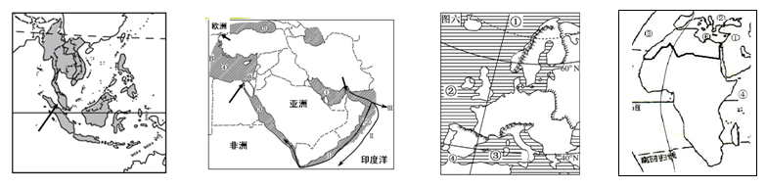

31 32 33 34

地区名称 | 东南亚 | 中东 | 欧洲西部 | 撒哈拉以南非洲
特征
1.地处亚洲与大洋洲，太平洋与印度洋之间的“十字路口”位置。
2.被称为“两洋、三洲、五海”之地。
3.是世界上天然橡胶、棕榈油、椰子和蕉麻的最大产地。
4.地处中纬度大陆西岸，最高的山脉是阿尔卑斯山脉。
5.人口稠密，国家众多，绝大部分是发达国家。
6.世界石油宝库。
7.90%以上是黑种人，所以称为黑种人的故乡。
8.是工业革命的发源地，世界上工业发达地区之一，服务业成为国民经济的支柱。
9.出口初级产品，进口工业制成品，在国际贸易中处于不利地位。
10.人口自然增长率居世界之首，粮食的增长速度远低于人口增长的速度。
11.温带海洋气候和以平原为主的地形，适合牧草生长，传统畜牧业发达。
12.近半个世纪以来，冲突频繁、战争不断，是全世界关注的热点地区。
13.多样的自然条件和灿烂的文化，旅游业繁荣。
14.城市大都分布在河流沿岸及河口三角洲，地形具有山河相间、纵列分布的特点
15.有世界最大的群岛，分布着热带雨林植被，要注意保护。
16.所产石油绝大部分通过海洋运往东亚、欧洲西部、北美洲。
17.马六甲海峡是西亚、非洲石油运输到东亚的重要通道，被称为“海上生命线”。
18.男人的传统服装是白色的缠头巾和宽大的白色长袍；骆驼是传统的交通工具。
19.热带旅游胜地，有大金塔、吴哥窟等著名景点。
20.进入21世纪，经济增长迅速，成为世界经济发展最快的地区之一。是充满希望的土地。
21. 人口、粮食、环境问题矛盾突出

二、某位同学在复习七年级下册时，将书中所学国家的资料混在一起，请帮他把资料分出来。

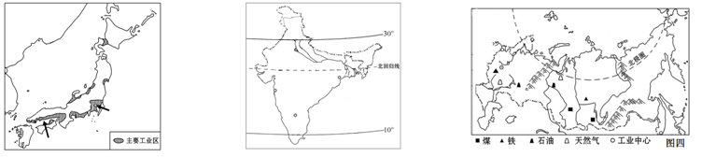

31 32 33

国家 | 日本 | 印度 | 俄罗斯
首都
特征

1、位于亚欧大陆的北部，面积最大，国土跨欧洲和亚洲两大洲，
2、大部分地区地处热带和亚热带，以热带季风气候为主。
3、进口原料和燃料，出口工业制成品，工业发达，与世界联系密切。
4、工业区集中分布在太平洋沿岸和濑户内海沿岸
5、利用本国人力资源丰富、劳动力成本低等优势，发展了服务外包产业，
被形象的称为“世界办公室”。
6、既有浓厚的大和民族的传统色彩，又有强烈现代气息，是东西文化兼容典型。
7、自然资源种类齐全，储量丰富，重工业发达。
8、水旱灾害频繁发生，对农业生产不利
9、交通部门齐全，并且发达。货物运输以管道和铁路为主。西伯利亚大铁路被称为“亚欧大陆桥”。
10、实行了“绿色革命”，提高了粮食产量，也改善了生态环境。
11、世界第二人口大国。
12、多火山、地震的岛国
13、大部分地区以温带大陆性气候为主，冬季漫长而寒冷，夏季短促而温暖。
14、世界上最大的能源出口国之一，有丰富的油气资源，被称为“世界加油站”。

答案：

地区名称 | 东南亚 | 中东 | 欧洲西部 | 撒哈拉以南非洲
特征 | 1.3.13.15.17.19 | 2.6.12.16.18 | 4.5.8.11.14 | 7.9.10.20.21
国家 | 日本 | 印度 | 俄罗斯
首都 | 东京 | 新德里 | 莫斯科
特征 | 3.4.6.12 | 2.5.8.10.11 | 1.7.9.13.14

